Tab 1


TÊN DỰ ÁN
URD – User requirements document

Mã hiệu | 1.1-BM/PM/HDCV/ISC
Phiên bản | 1.0

REVISION HISTORY
[A]: Add – Thêm mới
[U]: Update – Cập nhật, thay đổi
[D]: Delete – Xóa

Date | Version | Author | Reviewer | Approver | Change Description
5/12/2025 | 0.1 | BA ECOM | PO | PO | Khởi tạo

GIỚI THIỆU
STT | HẠNG MỤC | MÔ TẢ
1 | Giới thiệu tổng quan
2 | Hiện trạng
3 | Mục tiêu &  Hiệu quả kỳ vọng của dự án
4 | Phạm vi triển khai

Flow tổng quan luồng cấu hình giá min

YÊU CẦU CHỨC NĂNG

ID | Phân hệ | CHỨC NĂNG | LOẠI | MÔ TẢ
1 | Producthub Management | Chức năng quản lý danh sách giá min | Quản lý giá min | Hiển thị danh sách các giá min trên ECP
2 | Producthub Management | Chức năng tạo mới giá min | Quản lý giá min | Chức năng tạo mới cấu hình giá min, bao gồm:  - Cấu hình sản phẩm SKU cho gói bán  - Cấu hình giá min theo khu vực
3 | ProductHub Management | Chức năng chỉnh sửa giá min | Quản lý giá min | Chức năng xem chi tiết giá min và chỉnh sửa giá min

Đặc tả các chức năng
Tài liệu thiết kế | Producthub

Phân hệ Quản lý

1. Chức năng Xem danh sách Giá min

1.1 Thông tin chung
Tên chức năng | Xem danh sách Giá min
Actor | Người quản trị sản phẩm (Admin/Quản trị viên)
Use Case Description | Chức năng cho phép người dùng xem danh sách giá min của từng gói hiện có trong hệ thống. Người dùng có thể tìm kiếm danh sách theo từ khóa, bộ lọc, thực hiện thao tác cập nhật giá min, xem thời gian tạo, thời gian cập nhật, người tạo, người cập nhật.
Trigger | Người quản trị chọn menu Product Hub -> Chọn Cấu hình giá min từ hệ thống.
Priority | Cao
Pre-Condition | - Người dùng đã đăng nhập hệ thống thành công.  - Người dùng có quyền truy cập chức năng “Xem danh sách Giá min”.  - Dữ liệu giá min đã tồn tại trong hệ thống.
Post-Condition | - Danh sách được hiển thị đầy đủ theo bộ lọc hoặc từ khóa tìm kiếm.  - Người dùng có thể chuyển hướng sang các thao tác khác như “Tạo mới”, “Chỉnh sửa”
Basic Flow | 1. Người quản trị mở chức năng Cấu hình giá min.  2. Hệ thống tải và hiển thị danh sách giá min theo trang mặc định (20 bản ghi đầu tiên).  3. Người quản trị có thể nhập từ khóa theo SKU vào ô Tìm kiếm.  4. Hệ thống trả về danh sách giá min theo từ khóa.  5. Người dùng chọn lọc trạng thái.  6. Hệ thống cập nhật danh sách tương ứng với bộ lọc.  7. Người dùng có thể nhấn icon Edit để mở menu thao tác Cập nhật
Alternative Flow | - Nếu không có dữ liệu sản phẩm -> Hệ thống hiển thị thông báo “Không có dữ liệu”.  - Nếu tìm kiếm không có kết quả -> Hệ thống hiển thị “Không tìm thấy kết quả phù hợp.”
Exception Flow | - Người dùng không có quyền → Hiển thị popup “Bạn không có quyền truy cập chức năng này.”  - Mất kết nối hoặc lỗi máy chủ khi tải danh sách → Hiển thị thông báo lỗi: “Không thể tải dữ liệu. Vui lòng thử lại sau.”
Business Rule | - Quy tắc tìm kiếm: tìm theo tên SKU, không phân biệt hoa thường  - Dữ liệu trong danh sách phải được phân trang, mặc định hiển thị 10 bản ghi/trang và có điều hướng trang.  - Khi tạo mới, thời gian cập nhật = thời gian tạo. Danh sách được sắp xếp theo thời gian cập nhật (last update), trong đó các giá min được cập nhật gần nhất sẽ hiển thị ở đầu danh sách.

1.2 Luồng nghiệp vụ
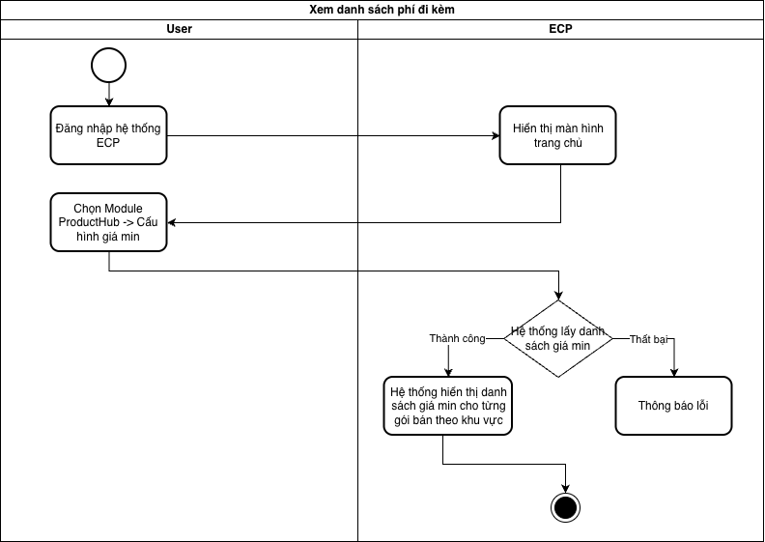

1.3 Giao diện

Tài liệu thiết kế | Link Figma
- Wireframe
- Danh sách giá min
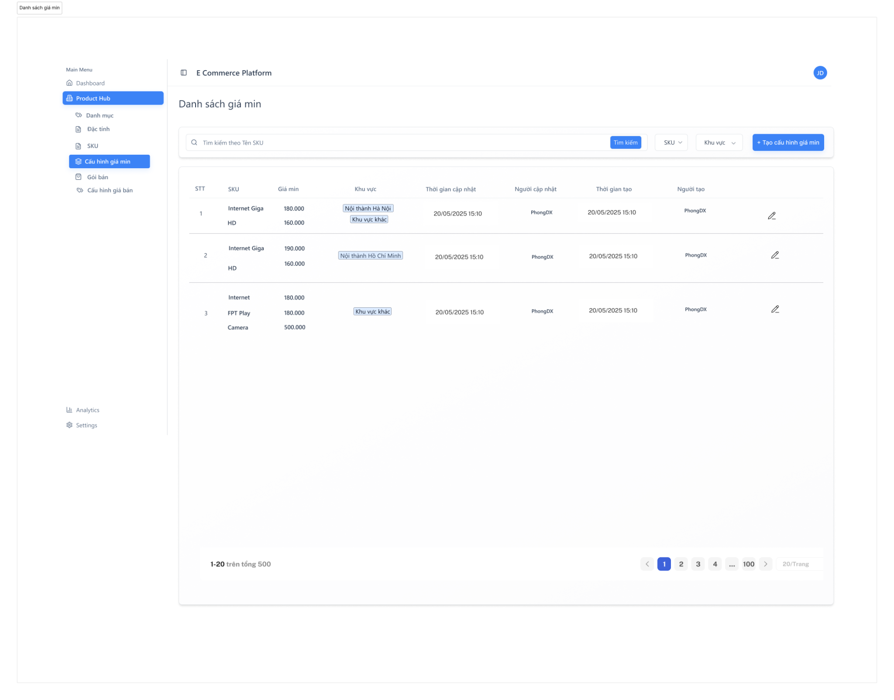
- Bộ lọc khu vực
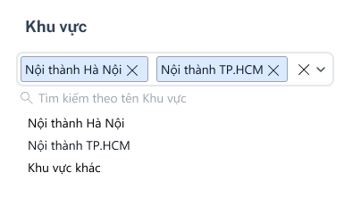
- Bộ lọc SKU
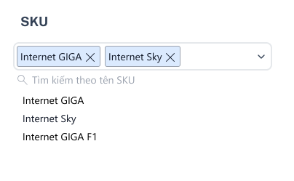
- Mô tả trường dữ liệu
STT | Trường dữ liệu | Kiểu dữ liệu | Bắt buộc | Giá trị khởi tạo | Mô tả
- Header: Bao gồm tiêu đề, các chức năng search/sort và các button chức năng
Cơ chế lọc là AND giữa các điều kiện.
1 | Tiêu đề “Danh sách giá min” | Heading | N | N/A | Hiển thị tiêu đề màn hình hiện tại, giúp người dùng nhận biết ngữ cảnh đang thao tác thuộc module giá min.
2 | Bộ lọc “SKU” | Multi-select Dropdown | N | Placeholder: “SKU” | - Cho phép lọc danh sách giá min theo SKU.  - Bộ lọc SKU cho phép người dùng tìm kiếm bằng cách nhập từ khóa. Hệ thống thực hiện lọc danh sách SKU theo tên SKU (match một phần, không phân biệt hoa/thường) và hiển thị kết quả phù hợp để người dùng lựa chọn.  - Khi click chọn SKU trong ô, hệ thống tự động trả lên giao diện danh sách giá min theo đúng trạng thái vừa chọn, không cần click Tìm kiếm hay Enter.  - Logic lọc: Khi người dùng chọn từ 2 SKU trở lên, hệ thống lọc theo điều kiện OR. Các bản ghi có khu vực trùng với bất kỳ khu vực nào trong danh sách chọn sẽ được hiển thị.  - Khi click X, hệ thống xoá điều kiện lọc SKU và trả về danh sách đầy đủ.
3 | Bộ lọc “Khu vực” | Dropdown list | N | Placeholder: “Khu vực” | - Cho phép lọc danh sách giá min theo khu vực đã được cấu hình ở module khu vực.  - Logic lọc: Khi user chọn từ 2 khu vực trở lên, hệ thống áp dụng điều kiện OR để lọc dữ liệu. Các bản ghi có khu vực trùng với bất kỳ khu vực nào trong danh sách chọn sẽ được hiển thị.  - Bộ lọc Khu vực cho phép người dùng tìm kiếm bằng cách nhập từ khóa. Hệ thống thực hiện lọc danh sách Khu vực theo tên khu vực (match một phần, không phân biệt hoa/thường) và hiển thị kết quả phù hợp để người dùng lựa chọn.  - Khi click X, hệ thống xoá điều kiện lọc Khu vực và trả về danh sách đầy đủ.
4 | Nút “+ Tạo mới cấu hình giá min” | Button | N | N/A | Hiển thị ở góc phải phía trên bảng. Khi nhấn, điều hướng đến màn hình Tạo mới giá min (chức năng Tạo mới cấu hình giá min bên dưới)
2.Bảng (dạng grid) danh sách giá min: Liệt kê các giá min trên hệ thống và các thông tin của giá min dưới dạng bảng
Mặc định sort các bản ghi theo thời gian cập nhật DESC (latest → oldest)
Danh sách giá min hiển thị theo từng bản ghi duy nhất được xác định bởi cặp SKU + Khu vực.
Trường hợp cùng SKU và cùng giá min nhưng khác khu vực, hệ thống vẫn hiển thị thành các dòng riêng biệt.
5 | STT | Number | N | N/A | STT được đánh liên tục trên tất cả các trang.
6 | SKU | Text | N | N | Tên hiển thị của SKU
7 | Giá min | Number | N | N/A | Hiển thị giá min của từng SKU
8 | Khu vực | Tag | N | N/A | Hiển thị khu vực áp dụng của giá min đó.  Đối với các khu vực có cùng giá min, hệ thống chỉ lưu và hiển thị một bản ghi giá min.
9 | Thời gian cập nhật | Datetime | N | Tự sinh mỗi khi cập nhật | Hiển thị thời gian cập nhật gần nhất, định dạng dd/MM/yyyy HH:mm, dạng datetime 24h  Khi tạo mới, thời gian cập nhật = thời gian tạo. Danh sách được sắp xếp theo thời gian cập nhật, trong đó các giá min được cập nhật gần nhất sẽ hiển thị ở đầu danh sách.
10 | Người cập nhật | Text | N | N/A | Hiển thị username người dùng thực hiện cập nhật gần nhất
11 | Thời gian tạo | Datetime | N | Tự sinh khi tạo | Hiển thị thời gian tạo bản ghi (định dạng dd/MM/yyyy HH:mm), dạng datetime 24h.
12 | Người tạo | Text | N | Username của người tạo | Hiển thị username người tạo
13 | Icon Edit | Icon | N | N/A | - Icon Edit luôn cố định ở cột cuối cùng,  - Khi click icon, hệ thống mở màn chỉnh sửa giá min.
14 | Thanh phân trang Pagination | Pagination control | N | Trang 1 | Thanh phân trang được hiển thị ở cuối danh sách dữ liệu, cho phép người dùng điều hướng giữa các trang kết quả. Hệ thống hiển thị thông tin tổng số bản ghi (ví dụ: 1–20 trên tổng 500), các nút chuyển trang (Trang trước, Trang sau), danh sách số trang và dropdown chọn số bản ghi trên mỗi trang. Người dùng có thể lựa chọn các giá trị số bản ghi/trang.  - Danh sách giá trị số bản ghi/trang được cấu hình cố định:  + 10/Trang  + 20/Trang  + 50/Trang  Khi thay đổi trang hoặc số bản ghi/trang, hệ thống tự động tải lại dữ liệu tương ứng và cập nhật trạng thái hiển thị.  - Giá trị mặc định khi mở màn hình lần đầu là 20 bản ghi/trang.  - Khi thay đổi số bản ghi/trang, trang hiện tại được reset về trang 1.
15 | Thông báo kết quả | Message component | N |  | - Khi chưa có bản ghi giá min, hệ thống hiển thị màn hình “Không có dữ liệu”  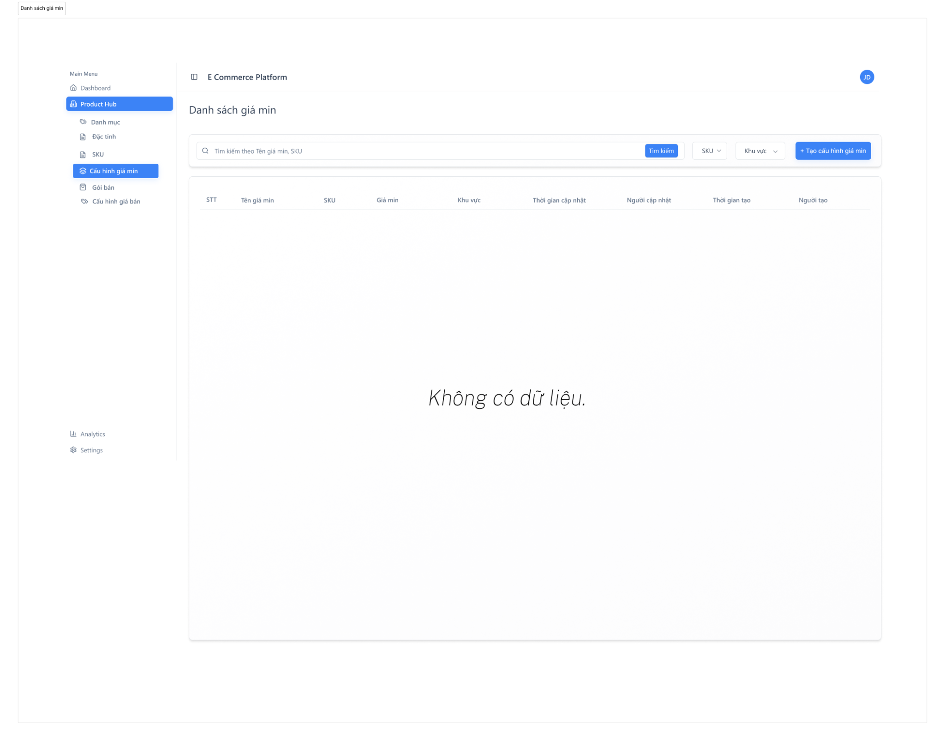  - Khi tìm kiếm/lọc, hệ thống không tìm thấy kết quả phù hợp, hiển thị “Không tìm thấy kết quả phù hợp.”  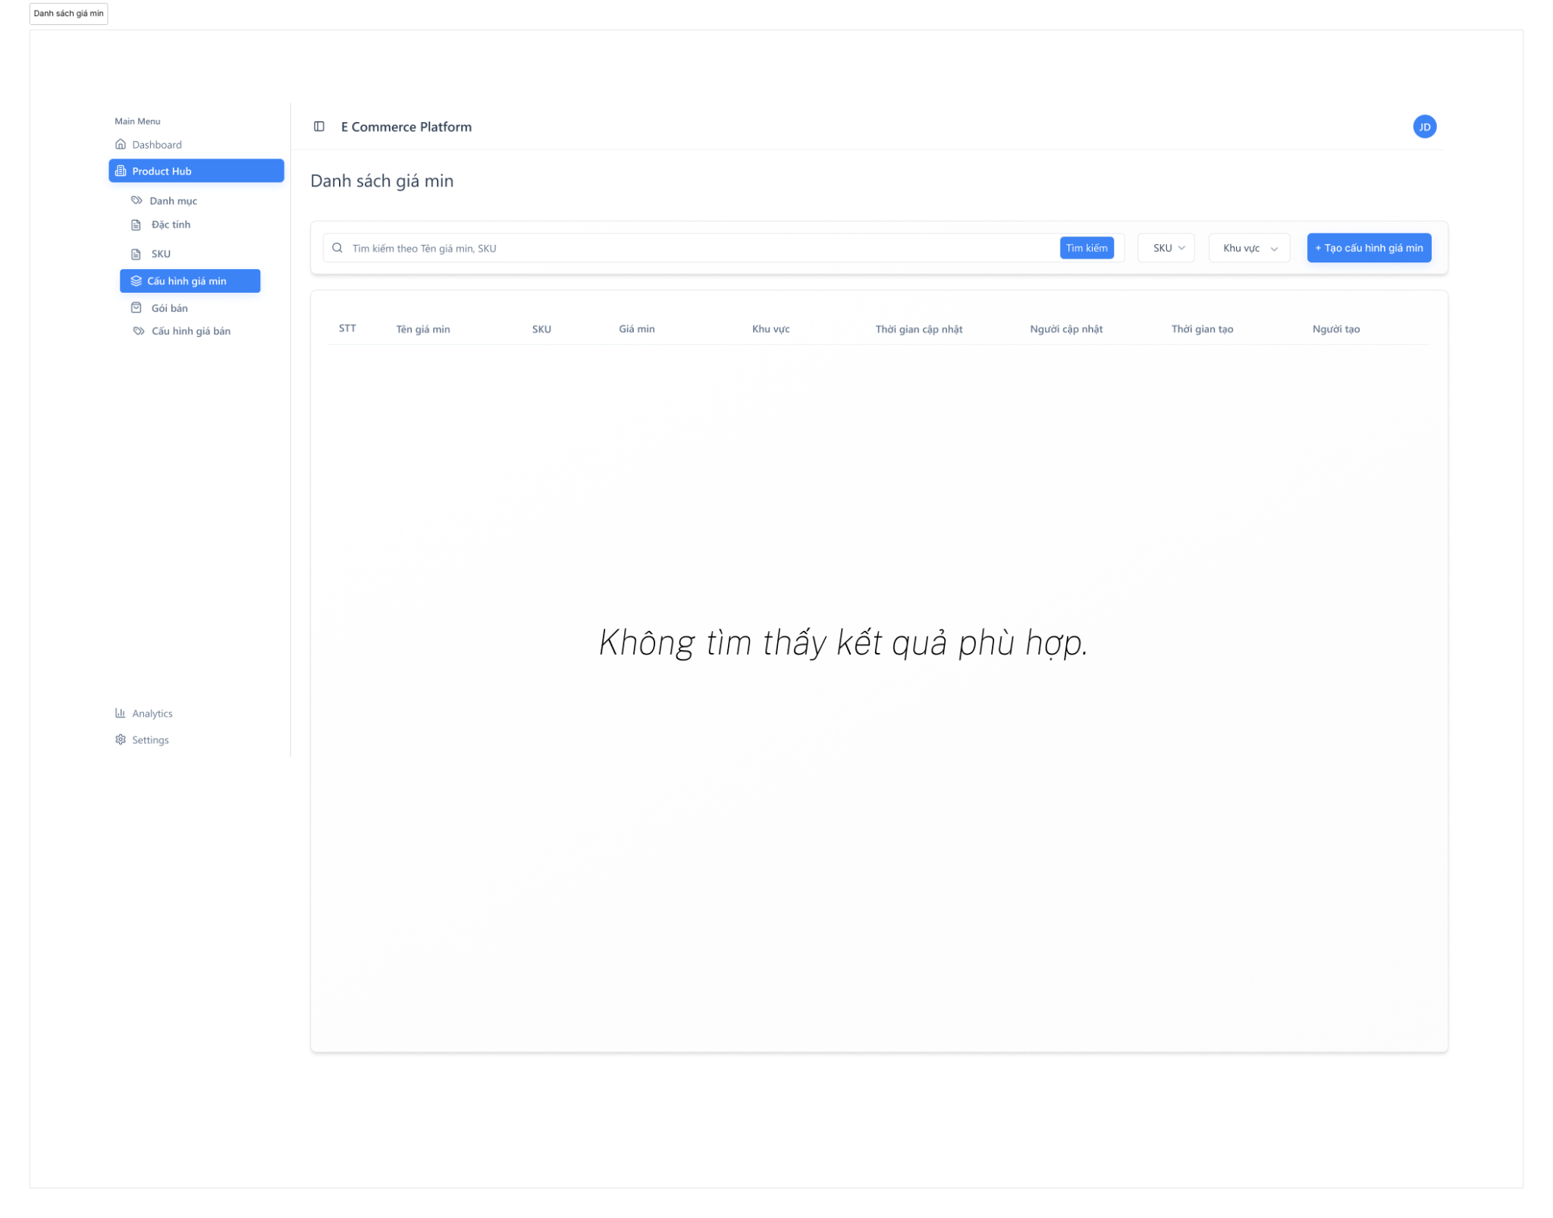

2. Chức năng Tạo mới cấu hình giá min

2.1 Thông tin chung
Tên chức năng | Tạo mới cấu hình giá min
Actor | Người dùng Quản trị hệ thống cấu hình sản phẩm
Mô tả Use Case | Chức năng cho phép người dùng tạo mới giá min, bao gồm việc khai báo các sản phẩm trong 1 gói bán và giá min của từng SKU trong gói.
Trigger (Kích hoạt) | Người dùng chọn chức năng “Tạo mới cấu hình giá min” từ màn hình danh sách giá min.
Priority | Cao
Pre-condition (Điều kiện tiên quyết) | Người dùng đã đăng nhập vào hệ thống và có quyền “Tạo mới giá min”.
Post-condition (Kết quả sau khi thực hiện) | - Giá min mới được tạo và lưu thành công trong hệ thống.  - Dữ liệu giá min được hiển thị trong danh sách cấu hình giá min.
Basic Flow (Luồng chính) | - Người dùng truy cập màn hình “Tạo mới cấu hình giá min”.  - Hệ thống hiển thị 2 bước cấu hình:  - STEP 1 – Thêm SKU vào gói bán muốn cấu hình giá min  - Thêm SKU vào gói bán  - STEP 2 – Cấu hình giá min theo khu vực:  - Người dùng khai báo giá min theo từng khu vực.  - Người dùng nhấn “Lưu” để lưu giá min.  - Hệ thống kiểm tra tính hợp lệ dữ liệu, lưu thông tin vào cơ sở dữ liệu và hiển thị thông báo “Tạo mới giá min thành công”.
Alternative Flow (Luồng thay thế) | Người dùng nhấn “Hủy” ở bất kỳ bước nào → hệ thống không tạo thành công giá min và quay lại màn hình danh sách trước đó.
Exception Flow (Luồng ngoại lệ) | - Thiếu thông tin bắt buộc (ít nhất 1 SKU, 1 khu vực) → Hệ thống hiển thị thông báo lỗi và yêu cầu bổ sung. “Phải có ít nhất 1 SKU được cấu hình”, “Phải có ít nhất 1 Khu vực được cấu hình”  - Nếu nhấn “Huỷ” sau khi đã Áp dụng cấu hình giá min, hệ thống hiển thị popup: “Bạn có chắc muốn đóng? Các dữ liệu trong form sẽ không được lưu.” và quay lại màn danh sách giá min.
Business Rules (Quy tắc nghiệp vụ) | - Validate: chỉ được tồn tại tối đa 1 giá min cho 1 SKU hoặc 1 tổ hợp SKU cho mỗi khu vực.  - Nếu người dùng cấu hình danh sách SKU trùng khớp với một gói đã được tạo trước đó, hệ thống sẽ tự động hiển thị các khu vực đã được cấu hình giá min tương ứng cho gói này tại Section cấu hình giá min theo khu vực.  - Khi ở Session 2 - cấu hình giá min theo khu vực, hệ thống không cho phép tồn tại 2 dòng giá min trùng nhau (giá min của từng SKU giống nhau). Khi người dùng nhập giá min trùng, hệ thống sẽ inline tại các trường tương ứng và hiển thị thông báo: “Giá min đã tồn tại”.  - Đối với các khu vực có cùng giá min, hệ thống chỉ lưu và hiển thị một bản ghi giá min trong bảng danh sách.  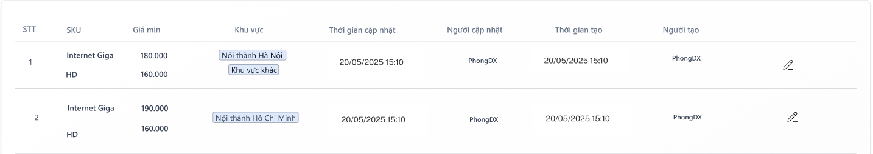

2.2 Luồng nghiệp vụ

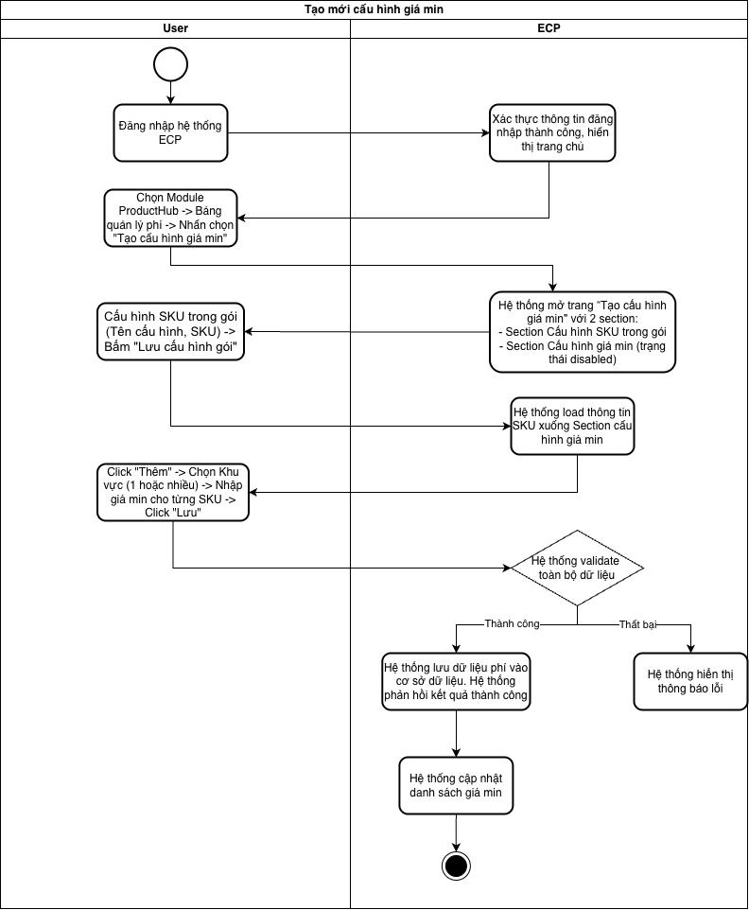

2.3 Giao diện
- Wireframe

Step 1: Người dùng cấu hình SKU vào gói bán
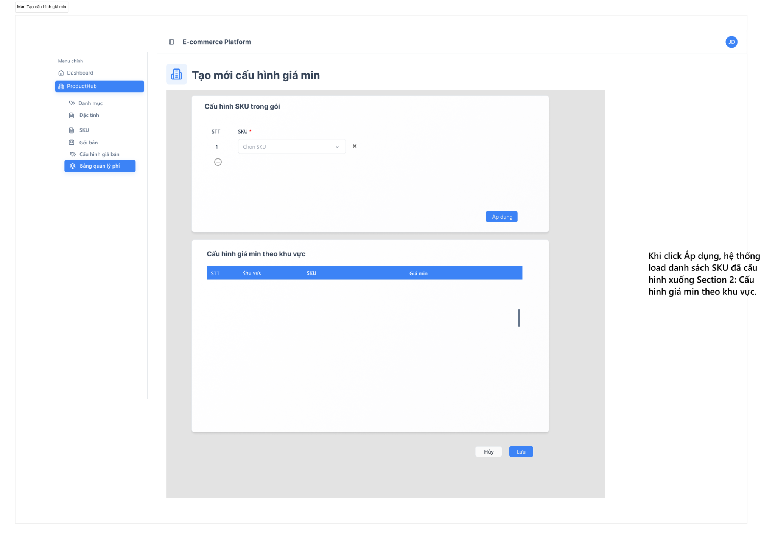

Hệ thống Pop-up xác nhận hủy và các message thông báo
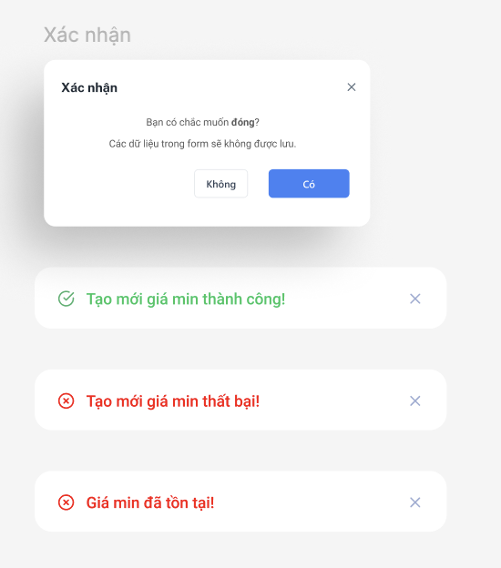

- Mô tả trường dữ liệu
Step 1: Hệ thống hiển thị màn hình thêm sản phẩm vào gói bán
STT | Tên trường | Kiểu dữ liệu | Bắt buộc | Giá trị khởi tạo | Mô tả chi tiết
Section 1: Cấu hình SKU trong gói
1 | STT | Number | N | N/A | Đánh số thứ tự cho các sản phẩm muốn cấu hình giá min trong gói
2 | SKU | Text | N | N/A | Cấu hình SKU vào gói bán
3 | Ô Chọn SKU | Droplist | Y | Placeholder: “Chọn SKU” | - Chọn các sản phẩm dịch vụ vào gói.  - Danh sách tải lên toàn bộ SKU đã được cấu hình ở module SKU.  - User nhập keyword tên SKU hoặc tên hiển thị của SKU, hệ thống search tương ứng trả ra kết quả SKU theo giá trị vừa nhập.
4 | Button + | Button | N | N/A | Thêm SKU vào gói  Sau khi người dùng chọn SKU, hệ thống loại bỏ SKU đó khỏi danh sách chọn để tránh chọn trùng.
5 | Icon “X” | Icon | N | N/A | Xoá SKU đã được thêm vào gói
6 | Button “Áp dụng” | Button | N | N/A | Sau khi click Áp dụng, hệ thống không cho phép chỉnh sửa danh sách SKU trong gói.  Hệ thống tải lại và hiển thị danh sách SKU ở Section 2 - Cấu hình giá min.
Section 2: Cấu hình giá min theo khu vực
7 | STT | Text | N | N/A | Đánh số thứ tự cho các khu vực của gói
8 | Khu vực | Text | N | N/A | Danh sách khu vực bán của gói
9 | SKU | Text | N | N/A | SPDV trong gói
10 | Giá min | Text | N | N/A | Giá min của từng SKU theo khu vực
11 | Button “Huỷ” | Button | N | N/A | Click Huỷ, hệ thống hiển thị popup “Bạn có chắc muốn đóng? Các dữ liệu trong form sẽ không được lưu.”  - Click Huỷ -> tiếp tục ở màn Tạo mới cấu hình giá min.  - Click Đồng ý -> quay về màn danh sách giá min.
12 | Button “Lưu” | Button | N | N/A | Chưa điền thông tin section 2 -> hiển thị thông báo “Vui lòng nhập thông tin Section 2.”

Step 2: Khi người dùng bấm Áp dụng, hệ thống load danh sách SKU đã cấu hình xuống Section 2: Cấu hình giá min theo khu vực
- Trường SKU disabled
- Không hiển thị button Áp dụng
- Hiển thị icon Edit ở Section 1
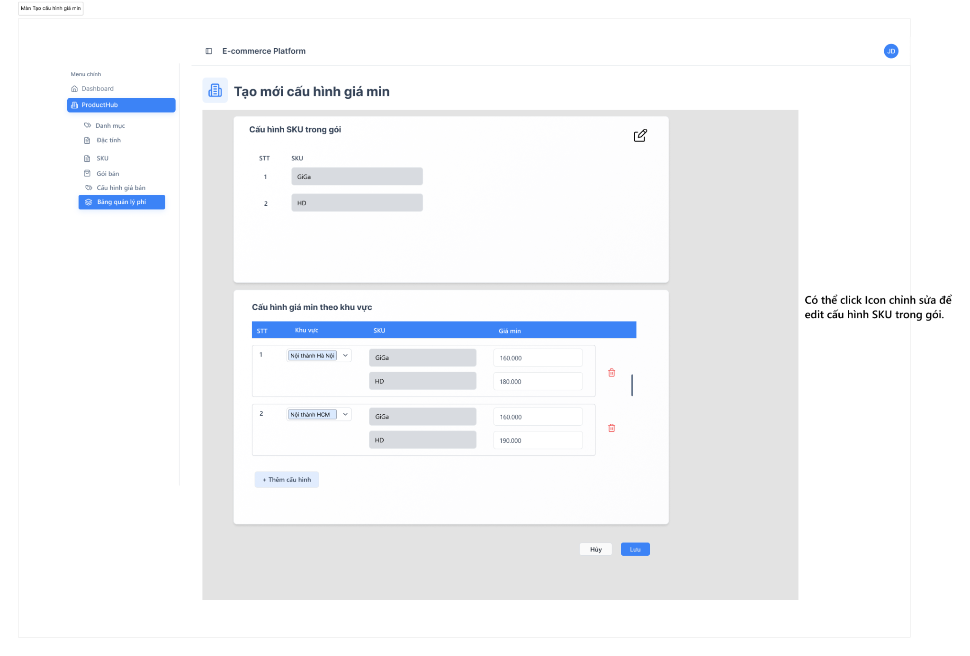
Người dùng bấm icon Edit để chỉnh sửa cấu hình SKU trong gói (quay lại Step 1)
Nếu người dùng cấu hình danh sách SKU trùng khớp với một gói đã được tạo trước đó, hệ thống sẽ tự động hiển thị các khu vực đã được cấu hình giá min tương ứng cho gói này tại Section cấu hình giá min theo khu vực.
Section 1
1 | STT | Text | N | N/A | Số thứ tự cho các SKU trong gói
2 | SKU | Text | N | N/A | Danh sách tên các SKU trong gói
3 | Icon Edit | Icon | N | N/A | Click icon Edit để mở chế độ chỉnh sửa SKU.
Section 2
8 | STT | Numeric (tự tăng) | N | 1 | Số thứ tự dòng cấu hình ràng buộc, hệ thống tự động đánh số theo thứ tự tạo mới.
9 | Ô chọn cấu hình khu vực | Multi-select Dropdown | Y | Placeholder: “Chọn cấu hình khu vực” | - Có thể tìm kiếm để chọn trong trong ô Khu vực.  - Danh sách khu vực lấy trong module cấu hình khu vực.  - Sau khi người dùng chọn Khu vực, hệ thống loại bỏ khu vực đó khỏi danh sách chọn để tránh chọn trùng.
10 | SKU | Text | N | Default = Các SKU đã được cấu hình trên | - Hệ thống auto-fill giá trị trường SKU đã cấu hình ở Section ghép SKU vào gói.  - SKU không thể chỉnh sửa (mode read-only).
11 | Giá min | Number | Y | N/A | Nhập giá min cho từng SKU theo mỗi khu vực.  - Giá tiền phải ≥ 0. Tối đa 10 ký tự.  - Hệ thống không cho phép tồn tại 2 dòng giá min trùng nhau (giá min của từng SKU giống nhau). Khi người dùng nhập dữ liệu trùng, hệ thống sẽ inline tại các trường tương ứng và hiển thị thông báo: “Giá min đã tồn tại”.  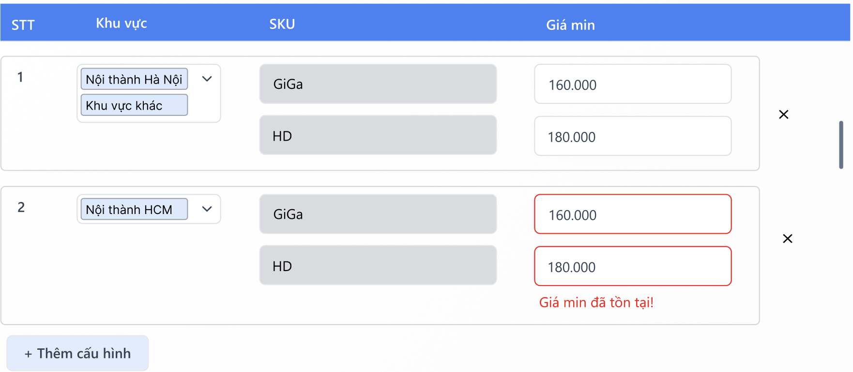
12 | Icon “Delete” | Icon | N | N/A | Xóa bản ghi cấu hình khu vực đang tạo, có thể xóa cả các bản ghi giá min khu vực đã tạo trước đó
13 | Button “Thêm cấu hình” | Button | N | N/A | Thêm khu vực cho cấu hình giá min  Click Thêm cấu hình, cột SKU tự động list những SKU đã cấu hình.
14 | Hủy | Button | N | N/A | Click Huỷ, hệ thống hiển thị popup “Bạn có chắc muốn đóng? Các dữ liệu trong form sẽ không được lưu.”  - Click Huỷ -> tiếp tục ở màn Tạo mới cấu hình giá min.  - Click Đồng ý -> quay về màn danh sách giá min.
15 | Lưu | Button | N | N/A | Click để lưu giá min SKU trong gói.  Validate phải có ít nhất 1 giá trị SKU, 1 cấu hình khu vực được thêm cho gói.  Giá min không được để trống.
16 | Scroll danh sách cấu hình giá min theo khu vực | Scroll | N | N/A | Scroll chỉ áp dụng cho phần danh sách các dòng cấu hình khu vực.  Scroll dọc được kích hoạt khi: Tổng chiều cao các dòng cấu hình khu vực > chiều cao tối đa của section hiển thị. Cố định hàng STT, khu vực, SKU, giá min.

3. Chức năng Chỉnh sửa cấu hình giá min

3.1 Thông tin chung
Tên chức năng | Chỉnh sửa cấu hình giá min
Actor | Người dùng Quản trị hệ thống cấu hình sản phẩm
Mô tả Use Case | Chức năng cho phép người dùng chỉnh sửa giá min, bao gồm việc khai báo các SKU trong 1 gói bán và giá của từng SKU trong gói.
Trigger (Kích hoạt) | Người dùng click chọn icon Edit từ màn hình danh sách giá min.
Priority | Cao
Pre-condition (Điều kiện tiên quyết) | - Người dùng đã đăng nhập vào hệ thống và có quyền “Chỉnh sửa giá min”.
Post-condition (Kết quả sau khi thực hiện) | - Giá min mới được cập nhật và lưu thành công trong hệ thống.  - Dữ liệu giá min được hiển thị trong danh sách cấu hình giá min
Basic Flow (Luồng chính) | - Người dùng truy cập màn hình “Chỉnh sửa cấu hình giá min”.  - Hệ thống hiển thị 2 bước cấu hình:  - STEP 1 – Thêm SKU vào gói bán muốn cấu hình giá min  - Chỉnh sửa SKU trong gói bán  - STEP 2 – Cấu hình giá min theo khu vực:  - Người dùng cập nhật giá min theo từng khu vực.  - Người dùng nhấn “Lưu” để cập nhật giá min.  - Hệ thống kiểm tra tính hợp lệ dữ liệu, lưu thông tin vào cơ sở dữ liệu và hiển thị thông báo “Cập nhật giá min thành công”.
Alternative Flow (Luồng thay thế) | A1: Người dùng nhấn “Hủy” ở bất kỳ bước nào → hệ thống không tạo thành công giá min và quay lại màn hình danh sách trước đó.
Exception Flow (Luồng ngoại lệ) | E1: Thiếu thông tin bắt buộc (ít nhất 1 SKU trong cấu hình giá) → Hệ thống hiển thị thông báo lỗi “Phải có ít nhất 1 SKU được cấu hình”.  E2: Thiếu thông tin bắt buộc (ít nhất 1 khu vực trong cấu hình giá) → Hệ thống hiển thị thông báo lỗi “Phải có ít nhất 1 Khu vực được cấu hình”.  E3: Nếu nhấn “Huỷ” sau khi đã Áp dụng cấu hình giá min, hệ thống hiển thị popup: “Bạn có chắc muốn đóng? Các dữ liệu trong form sẽ không được lưu.” và quay lại màn danh sách giá min.
Business Rules (Quy tắc nghiệp vụ) | - Mỗi gói bán phải có ít nhất một SKU  - Khi cấu hình giá min theo khu vực, hệ thống không cho phép tồn tại 2 dòng giá min trùng nhau (giá min của từng SKU giống nhau). Khi người dùng nhập giá min trùng, hệ thống sẽ inline tại các trường tương ứng và hiển thị thông báo: “Giá min đã tồn tại”.

3.2 Luồng nghiệp vụ

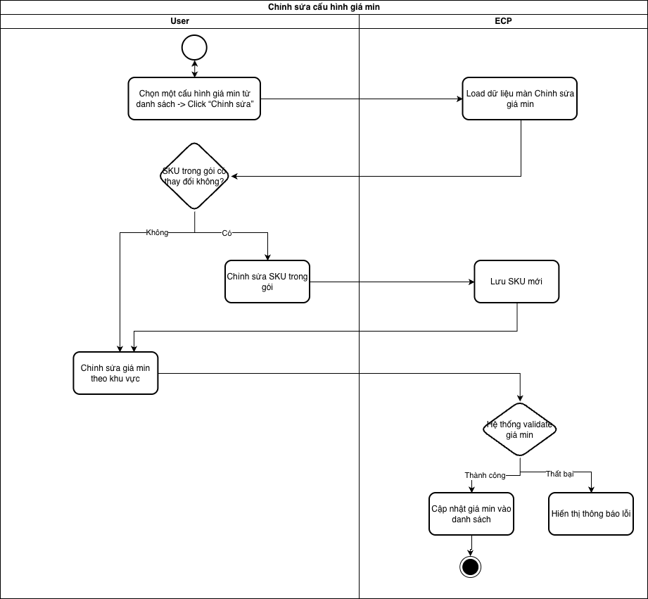

3.3 Giao diện
Wireframe
Màn hình chỉnh sửa mặc định khoá Section cấu hình SKU trong gói, chỉ cho phép người dùng chỉnh sửa Section cấu hình giá min theo khu vực.

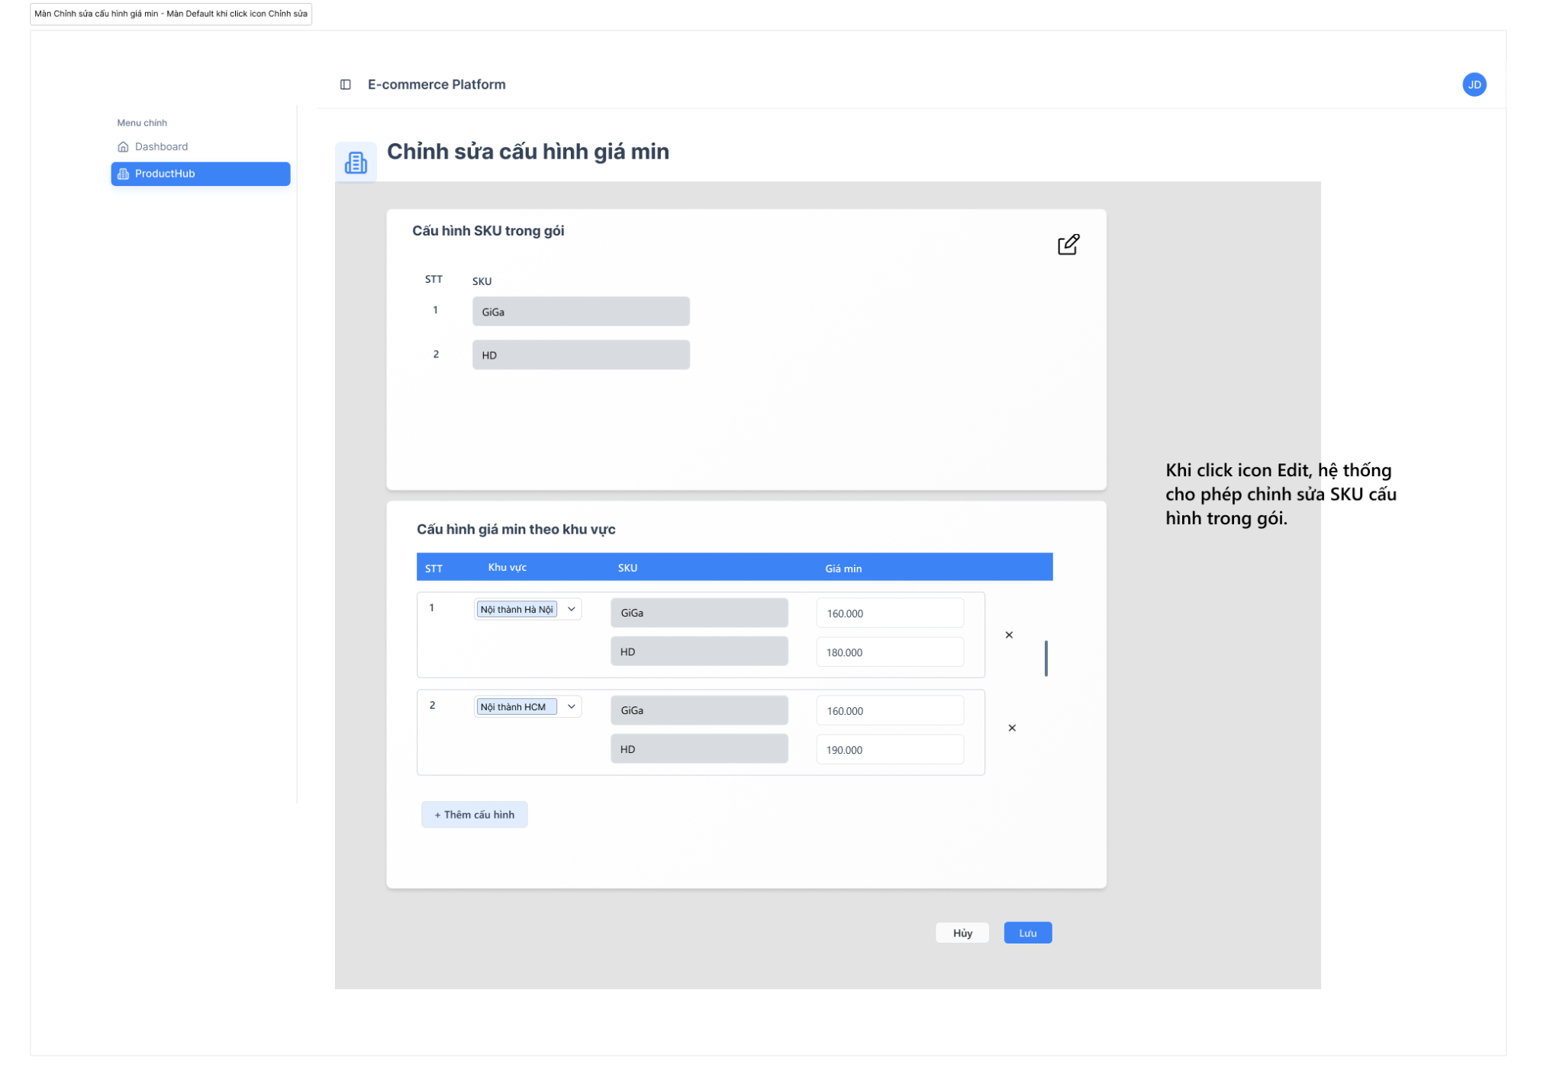
Khi click icon Edit, hệ thống cho phép chỉnh sửa Section Cấu hình SKU trong gói.

Hệ thống Pop-up xác nhận hủy và các message thông báo
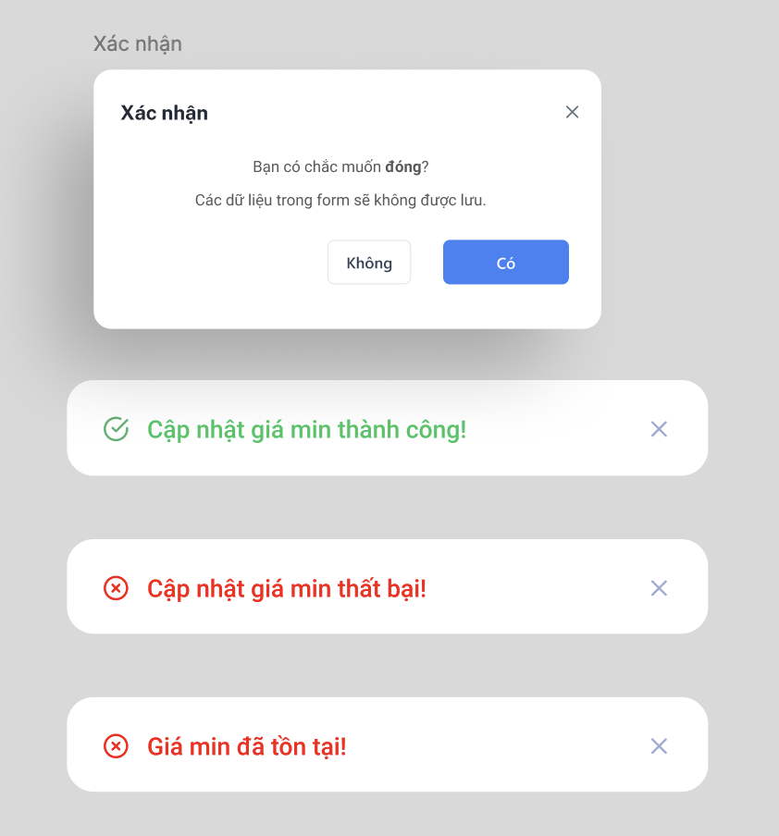
Mô tả trường dữ liệu
Step 1: Hệ thống hiển thị màn hình thêm sản phẩm vào gói bán
STT | Tên trường | Kiểu dữ liệu | Bắt buộc | Giá trị khởi tạo | Mô tả chi tiết
Step 1: Hệ thống hiển thị màn hình ghép SKU vào cấu hình giá
1 | STT | Number | N | N/A | Đánh số thứ tự cho các sản phẩm muốn cấu hình giá min trong gói
2 | SKU | Text | N | N/A | Trường SKU disabled, không thể chỉnh sửa.
3 | Icon “Edit” | Icon | N | N/A | Click icon để mở ra Section chỉnh sửa SKU trong gói.  Khi chỉnh sửa SKU, hệ thống sẽ tự động refresh lại danh sách cấu hình giá min tại Section 2, đồng thời toàn bộ các bản ghi cấu hình giá min đã lưu trước đó sẽ bị xoá.
Step 2: Cấu hình giá min SKU trong gói theo khu vực
9 | STT | Numeric (tự tăng) | N | 1 | Số thứ tự dòng cấu hình ràng buộc, hệ thống tự động đánh số theo thứ tự tạo mới.
10 | Khu vực | Multi-select Dropdown | N | N/A | Các khu vực đã được cấu hình cho gói.
11 | Ô “Chọn cấu hình khu vực” | Dropdown list | Y | N/A | Cho phép chọn nhiều khu vực.  Danh sách khu vực lấy trong module cấu hình khu vực.  Hệ thống loại bỏ khu vực đã được chọn trước đó khỏi danh sách dropdown để tránh chọn trùng.
12 | SKU | Text | N | N/A | Hệ thống auto-fill giá trị trường SKU đã cấu hình ở trên  SKU không thể chỉnh sửa, read-only.
13 | Giá min | Number | Y | N/A | Chỉnh sửa giá min cho từng SKU ở mỗi khu vực.  Giá tiền phải ≥ 0.  Không cho phép nhập giá trị âm.  Tối đa 10 ký tự.  - Khi cấu hình giá min theo khu vực, hệ thống không cho phép tồn tại 2 dòng giá min trùng nhau (giá min của từng SKU giống nhau). Khi người dùng nhập giá min trùng, hệ thống sẽ inline tại các trường tương ứng và hiển thị thông báo: “Giá min đã tồn tại”.
14 | Button “Thêm cấu hình” | Button | N | N/A | Thêm khu vực cho cấu hình giá min  Click Thêm cấu hình, cột SKU tự động load những giá trị đã cấu hình ở trên và cho chọn khu vực.
15 | Icon “Delete ” | Icon | N | N/A | Cho phép xóa bản ghi khu vực đã cấu hình
16 | Hủy | Button | N | N/A | - Click button Hủy Hệ thống hiển thị popup Xác nhận Hủy: “Bạn có chắc chắn huỷ Chỉnh sửa cấu hình giá min?”  - Click Xác nhận để hủy thao tác chỉnh sửa và quay lại danh sách giá min.
17 | Lưu | Button | N | N/A | - Click để cập nhật giá min cho từng SKU trong gói.  - Validate trường thông tin (khu vực) phải có ít nhất 1 giá trị, Giá min không được để trống.  - Click “Lưu” hệ thống hiển thị popup xác nhận “Bạn có chắc chắn Chỉnh sửa cấu hình giá min?”
18 | Scroll danh sách cấu hình giá min theo khu vực | Scroll | N | N/A | Scroll chỉ áp dụng cho phần danh sách các dòng cấu hình khu vực  Scroll dọc được kích hoạt khi: Tổng chiều cao các dòng cấu hình khu vực > chiều cao tối đa của section hiển thị

